**운전면허 자동인식 서비스 화면 설계서**

1. **처음 화면** : 운전면허증 촬영 버튼을 제공한다.

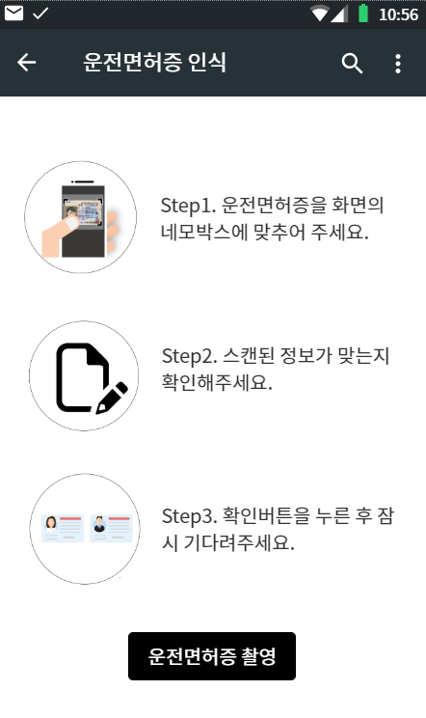

1. **카메라 Preview 화면** : ‘운전면허증 촬영’ 버튼 클릭 -> 뷰 파인더의 크기를 운전면허증에 맞도록 제한을 둔다.

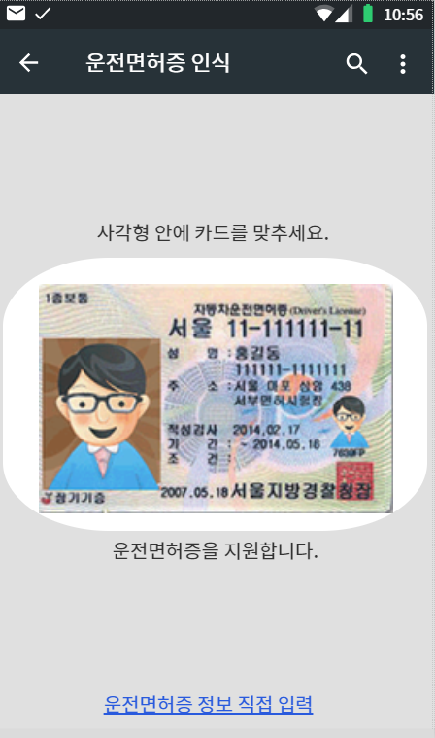

1. **운전면허증 정보 입력/수정 화면** : 잘못된 정보가 스캔 되었을 경우나 직접 입력하고 싶은 경우, 직접 입력/수정할 수 있는 화면을 제공한다.

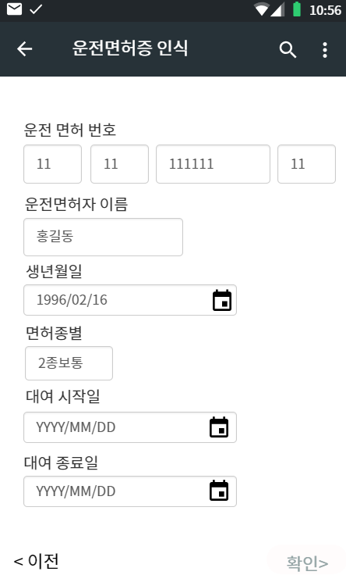

**3-1. 날짜 설정 화면** : 달력으로 선택할 수 있도록 한다.

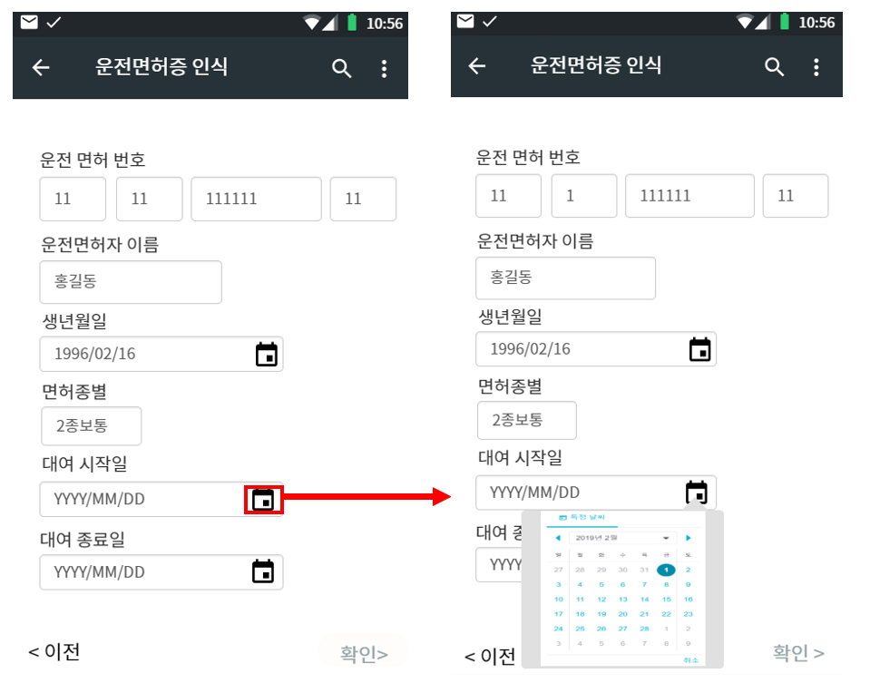

**3-2. ‘이전’ 버튼 클릭 시 화면** : 팝업 창으로 확인 후 카메라 preview화면으로 돌아간다.

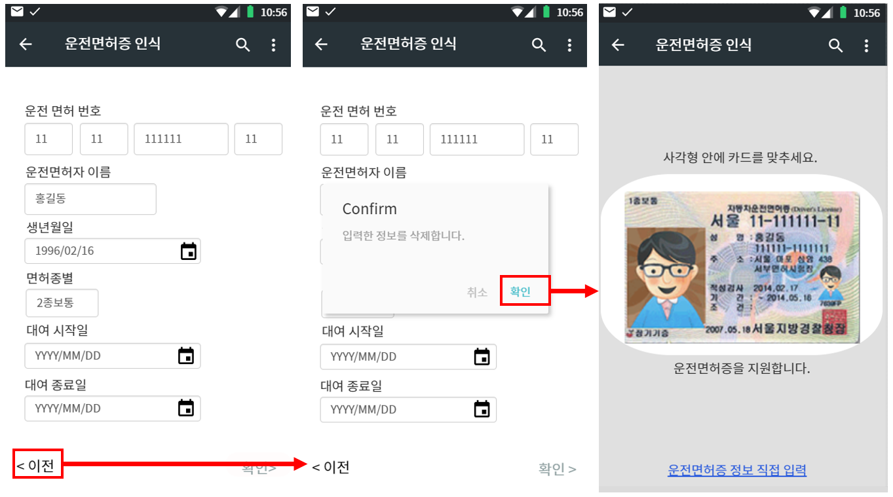

**3-3. ‘다음’ 버튼 클릭 화면**

➀데이터를 모두 입력하지 않았을 경우 : 확인 버튼을 비활성화하여 사용자가 클릭하지 못하도록 한다.

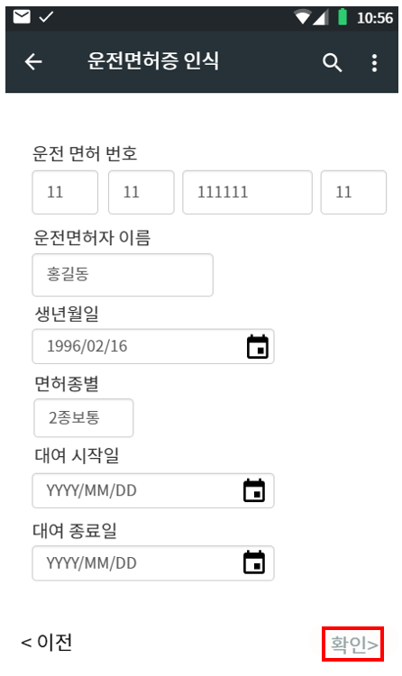

➁데이터를 모두 입력하였을 경우 : 확인버튼을 활성화시킨다.

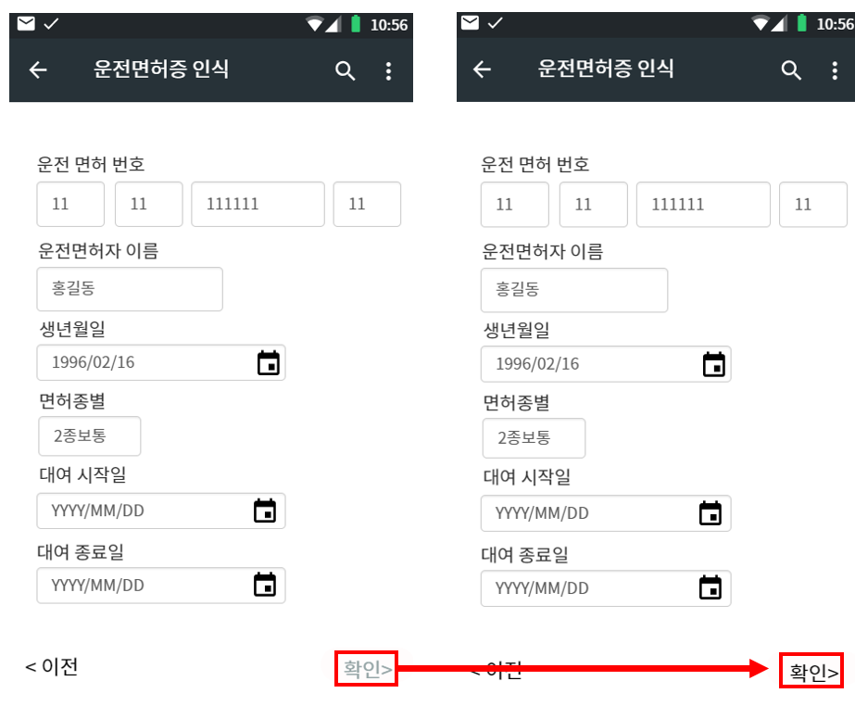

1. **결과 화면** 
   1. 검증 결과 코드가 적격인 경우(코드 : 00) 화면

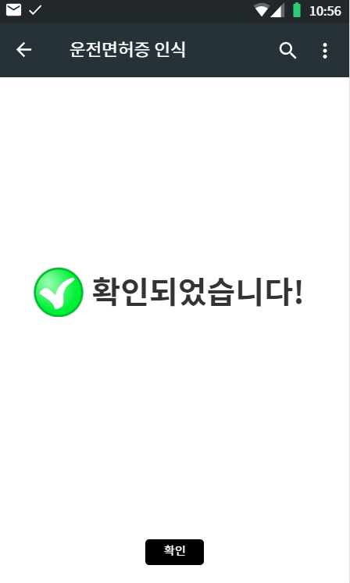

* 1. 검증 결과 코드가 부적격인 경우(코드 : 01~) 화면   
     